Electrónica Analógica Amplificadores de Instrumentación

**PRÁCTICA No. 9 AMPLIFICADORES DE INSTRUMENTACIÓN**

# Objetivos

* Comprobar el uso del amplificador de instrumentación y el amplificador tipo puente mediante el uso de medidores de temperatura.
* Realizar un amplificador de instrumentación y un amplificador tipo puente mediante el uso de medidores de temperatura.
* Interpretar los resultados obtenidos por los circuitos realizados.

# Material

1 Tablilla de experimentación (Proto Board) 1 Amplificadores operacionales LM741

3 Amplificadores operacionales TL071 8 Resistencias de 100 k

7 Resistencia de 10k 1 Termistor de 10k

1 Potenciómetro de 10k

1 Caja de cerillos o un encendedor

# Equipo

1 Fuente de alimentación triple

1 Multímetro Digital o Analógico

1 Osciloscopio de propósito general 4 Cables caimán-caimán

4 Cables banana-banana

2 Cables BNC-caimán

# Desarrollo Experimental

**Amplificador de Instrumentación Diferencial**

Construya el siguiente circuito y ajuste el voltaje de salida a Cero Volts mediante el potenciómetro a la temperatura ambiente.



|  |  |
| --- | --- |
| Temperatura | Voltaje a la salida (V0) |
| Temperatura ambiente (inicial) |  |
| Al tocar el termistor con los dedos |  |
| Al acércale un cerillo encendido al termistor |  |

Con el multímetro mida el voltaje V0 y toque el termistor con los dedos para hacer variar la

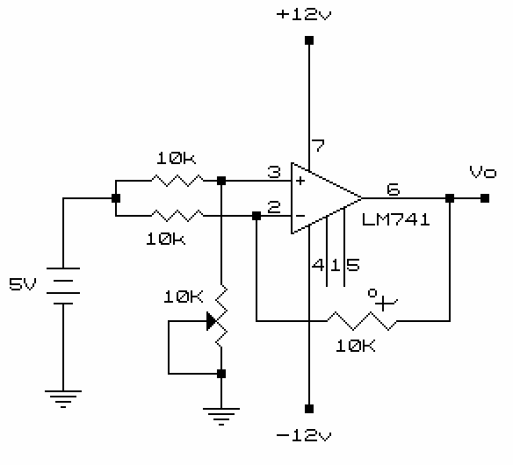

temperatura que tiene, posteriormente aproxímele un cerillo encendido al termistor para aumentar la temperatura. Observe las variaciones de voltaje.

# Amplificador de Instrumentación

Construya el siguiente circuito

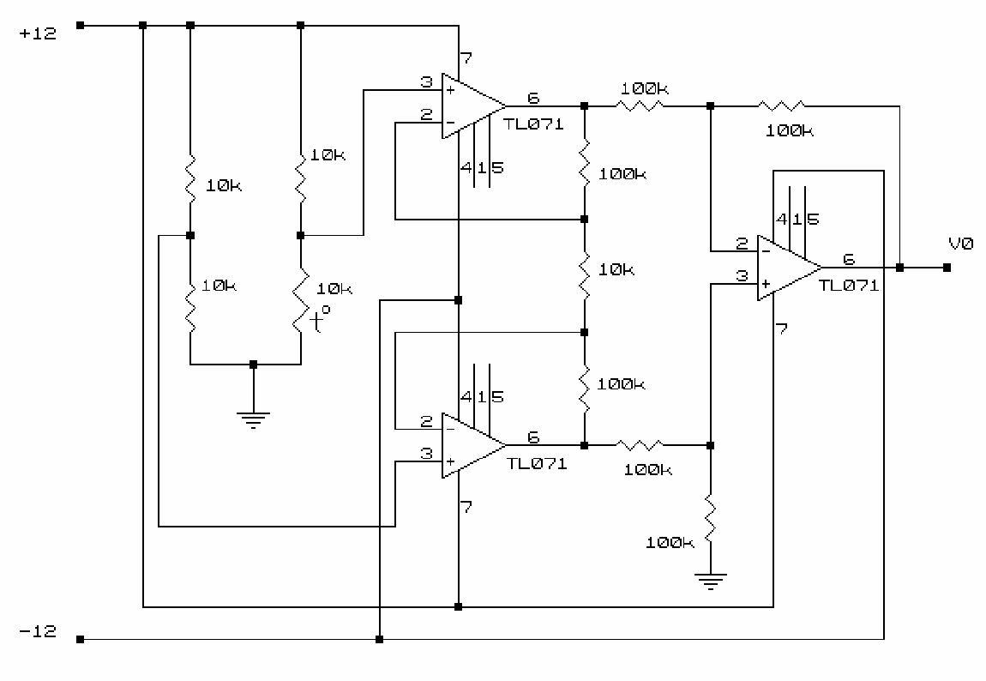

Con el multímetro mida el voltaje V0 y toque el termistor con los dedos para hacer variar la temperatura que tiene el termistor, si la variación es muy pequeña aproxímele un cerillo al termistor para aumentar la temperatura. Observe las variaciones de voltaje.



Realizar el análisis teórico de todos los circuitos anteriores.

# ANÁLISIS SIMULADO

Realizar el análisis simulado de todos los circuitos anteriores.

|  |  |  |
| --- | --- | --- |
| **COMPARACIÓN** | **DE** | **LOS** |
| **RESULTADOS** | **TEÓRICOS** | **Y** |
| **PRÁCTICOS.** |  |  |





Posteriormente deje enfriar bien el termistor y coloque el canal 1 del osciloscopio para medir el voltaje V0, aproxime al termistor un cerillo y retírelo varias veces al mismo tiempo. En el osciloscopio la escala de división de tiempo colóquelo a 0.5 seg. Observe la señal en el osciloscopio y dibújela.

|  |  |
| --- | --- |
| Temperatura | Voltaje a la salida (V0) |
| Temperatura ambiente (inicial) |  |
| Al tocar el termistor con los dedos |  |
| Al acércale un cerillo encendido al termistor |  |

|  |  |  |  |  |  |  |  |  |  |
| --- | --- | --- | --- | --- | --- | --- | --- | --- | --- |
|  |  |  |  |  |  |  |  |  |  |
|  |  |  |  |  |  |  |  |  |  |
|  |  |  |  |  |  |  |  |  |  |
|  |  |  |  |  |  |  |  |  |  |
|  |  |  |  |  |  |  |  |  |  |
|  |  |  |  |  |  |  |  |  |  |
|  |  |  |  |  |  |  |  |  |  |
|  |  |  |  |  |  |  |  |  |  |

 V/div canal 1 0.5 seg/div

# ANÁLISIS TÉORICO

Analizar todos los valores y dar una explicación de las variaciones ó diferencias que existan en los valores obtenidos tanto en lo teórico, simulado y práctico.

# CUESTIONARIO

1. ¿Qué diferencia existe entre el amplificador de instrumentación y el amplificador restador?
2. Menciona 3 ejemplos donde se usen los amplificadores de instrumentación
3. ¿Cómo se calcula la ganancia del amplificador de instrumentación?
4. ¿En dónde se emplea el amplificador de instrumentación diferencial?

# CONCLUSIONES

Dar las conclusiones al realizar los experimentos y el análisis teórico de los circuitos anteriores (conclusiones individuales).